附件二、危险废物标签
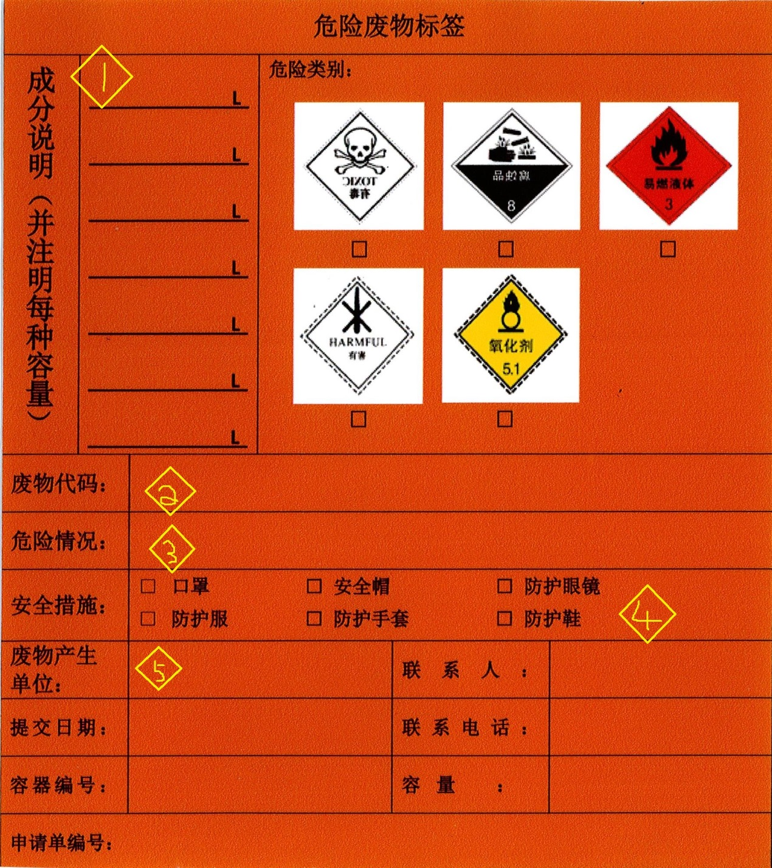

- 请详细填写成分说明。
- 废物代码，为国家规定的危险废弃物代码，请查询后详细填写。（附件三）由8位数字组成，如900-047-49。
- 危险情况：根据废液可能对人及环境的影响填写，如强刺激性、强腐蚀、毒性等。
- 运送废液人员的安全防护措施。
- 废物产生单位，由学院及实验室房间号组成，如“生命B，101”。
联系人，请填写当天运送废液人员，写两名。
- 容器编号、容量、申请单编号，由学校回收人员填写。

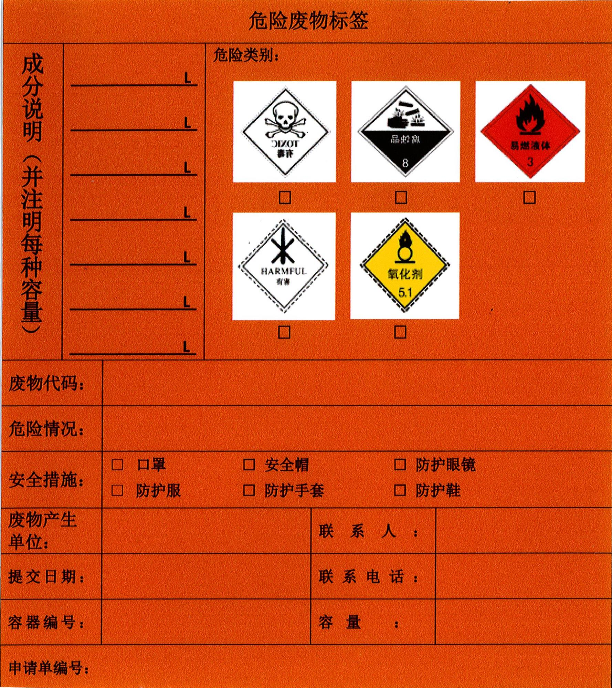
*此标签供有条件自行打印标签老师，自行打印填写。

